SPESISIFIKASI KEBUTUHAN
PERANGKAT LUNAK
(SKPL)

APLIKASI PENILAIAN MAHASISWA (ANIMA)

UNTUK

NANDA NURISMAN.,S.Kel.,M.T.

Dipersiapkan Oleh
Rika Laila 14117024
Nuranisda Triawati 14117043
Humairoh 14117081
Wahyu Wiranti 14117082
Muhammad Muttaqin 14117138
Achmad Bany Majesty 14117164

 | Program Studi  Teknik Informatika  ITERA | NOMOR DOKUMEN |  | HALAMAN
 | Program Studi  Teknik Informatika  ITERA | Revisi | A
DAFTAR PERUBAHAN

REVISI | DESKRIPSI
A | Menambahkan ERD, UML (Use Case Diagram dan Activity Diagram)
B

C

D

E

F

G

INDEX TGL | - | A | B | C | D | E | F | G
Ditulis oleh

Diperiksa oleh

Disetujui oleh

DAFTAR HALAMAN PERUBAHAN

HALAMAN | REVISI | HALAMAN | REVISI
19-27 | A

DAFTAR ISI
Daftar Tabel 6
1 Pendahuluan 7
1.1 Tujuan Penulisan Dokumen 7
1.2 Lingkup Masalah 7
1.3 Definisi, Istilah Dan Singkatan 8
1.4 Referensi 8
1.5 Deskripsi Umum Dokumen 8
2 Deskripsi Umum Aplikasi Penilaian Mahasiswa 10
2.1 Deskripsi Umum Aplikasi Penilaian Mahasiswa 10
2.2 Fungsi Aplikasi Asisten Penilaian Mahasiswa 10
2.3 Lingkungan Operasi 11
2.4 Karakteristik Pengguna 11
3 Deskripsi Umum Kebutuhan 12
3.1 Kebutuhan Antarmuka Eksternal 12
3.1.1 Antarmuka Pengguna 12
3.1.2 Antarmuka Perangkat Keras 13
3.1.3 Antarmuka Perangkat Lunak 13
3.2 Deskripsi Kebutuhan Fungsional 13
3.3 Deskripsi Kebutuhan Non Fungsional 14
3.4 Batasan Perancangan 15
3.5 Kerunutan (Traceability) 15
3.6 Ringkasan Kebutuhan 15
3.6.1 Ringkasan Kebutuhan Fungsional 15
3.6.2 Ringkasan Kebutuhan Non Fungsional 16
4 Fitur Sistem 18
4.1 E-R Diagram 18
4.2 Use Case Diagram 19
4.3 Use Case Scenario 20
4.4 Activity Diagram 26
4.5 Mock Up 30

DAFTAR GAMBAR

Gambar 4.1. E-R Diagram 17
Gambar 4.2. Use Case Diagram 18
Gambar 4.3. Activity Diagram Input Matkul 26
Gambar 4.4. Activity Diagram Lihat Jadwal Kuliah 27
Gambar 4.5. Activity Diagram Input Nilai 27
Gambar 4.6. Activity Diagram Input Komponen Nilai 28
Gambar 4.7. Activity Diagram Input Data Mahasiswa 28
Gambar 4.8. Activity Diagram Melihat Grafik Nilai 29
Gambar 4.9. Activity Diagram Mencetak PDF 29
Gambar 4.10. Mock Up Input Matkul 30
Gambar 4.11. Mock Up Input Komponen Nilai 30
Gambar 4.12. Mock Up Input Mahasiswa 31
Gambar 4.13. Mock Up Nilai Mata Kuliah 31
Gambar 4.14. Mock Up Grafik Nilai 32

DAFTAR TABEL

Table 2.1. Karakteristik Pengguna Sistem Aplikasi Penilaian Mahasiswa 11
Table 3.1. Deskripsi Kebutuhan Non Fungsional 14
Table 3.2. Kebutuhan Fungsional 15
Table 3.3. Kebutuhan Non Fungsional 16
Table 4.1. Use Case Input Matkul 19
Table 4.2. Use Case Jadwal Mengajar 20
Table 4.3. Use Case Input Komponen Nilai 20
Table 4.4. Use Case Input Daftar Mahasiswa 21
Table 4.5. Use Case Input Nilai 22
Table 4.6. Use Case Melihat Hasil dan Grafik Nilai Akhir 24
Table 4.7. Use Case Mencetak PDF 25

PENDAHULUAN

TUJUAN PENULISAN DOKUMEN
Dokumen SKPL (Spesisifikasi Kebutuhan Perangkat Lunak) ini dibuat untuk tujuan sebagai berikut :
- Mendefinisikan dan menjelaskan hal-hal yang diperlukan dalam pengembangan Aplikasi Penilaian Mahasiswa (Anima).
- Mendefinisikan yang diperlukan dalam pengembangan aplikasi penilaian dan juga sebagai dasar dari pembuatan aplikasi sesuai kebutuhan dengan informasi yang didapat dari klien.
- Mendeskripsikan bagaimana alur kerja dan pengimplementasian aplikasi tersebut akan berjalan.
- Mempermudah proses pengembangan Aplikasi Penilaian Mahasiswa pada tahap-tahap berikutnya.

LINGKUP MASALAH
ITERA (Institut Teknologi Sumatera) adalah sebuah Perguruan Tinggi Negeri yang berlokasi di Provinsi Lampung. ITERA didirikan berdasarkan Peraturan Presiden No. 124 Tahun 2014. Yang bertujuan memajukan, mengembangkan dan menyebar luaskan ilmu pengetahuan, teknologi, seni, ilmu kemanusiaan, untuk meningkatkan kesejahteraan penduduk Sumatera khususnya, dan bangsa Indonesia sejalan dengan dinamika masyarakat Indonesia serta masyarakat dunia, dengan tetap menjunjung tinggi nilai-nilai sosial, kemanusiaan, dan lingkungan melalui wahana Tridharma perguruan tinggi.
ITERA berupaya menjadikan dirinya sebagai perguruan tinggi terbaik di Sumatera. Untuk itu ITERA memiliki dosen dengan kualitas yang sangat baik dan juga diimbangi oleh kecanggihan teknologinya. Aplikasi penilaian ini merupakan sebuah aplikasi yang dapat memberikan kemudahan bagi dosen di ITERA dalam proses pengolahan nilai mahasiswa tanpa perlu koneksi internet dikarenakan aplikasi ini menggunakan platform desktop. Dosen dapat memasukkan nilai tanpa takut dengan koneksi internet yang buruk. Memasukan data berupa mata kuliah, rentang nilai, dan data mahasiswa berseta nilainya. Karena jumlah data mahasiswa yang akan dimasukkan dalam skala yang besar, tentunya ini akan mengefesienkan waktu pengerjaannya.

DEFINISI, ISTILAH DAN SINGKATAN
Adapun definisi, istilah dan singkatan yang digunakan dalam dokumen SKPL ini adalah sebagai berikut :
- SKPL : Spesifikasi Kebutuhan Perangkat Lunak
- ITERA : Institut Teknologi Sumatera
- ANIMA : Aplikasi Penilaian Mahasiswa
- RDBMS : Relational Database Management System
- SQL : Structure Query Language
- IEEE : Institue of Electrical and Electronics Engineers
- ERD : Entity Relationship Diagram
- PDF : Portable Document Format
- NIM : Nomor Induk Mahasiswa
- UTS : Ujian Tengah Semester
- UAS : Ujian Akhir Semester

REFERENSI
Daftar dokumen yang digunakan sebagai acuan atau rujukan dalam penyusunan dokumen SKPL ini adalah sebagai berikut :
- Dokumen SKPL PT. PRADIPTA INTIMEDIA SELARAS.
- Dokumen SKPL Sri Lanka Institute of Information Technology, Project ID: ITP-14-MTR-03

DESKRIPSI UMUM DOKUMEN
Dokumen SKPL ini dibuat untuk memberikan informasi mengenai spesifikasi Aplikasi Penilaian Mahasiswa. Dokumen ini berisikan informasi sebagai berikut :
- Deskripsi Umum Aplikasi
Aplikasi Penilaian adalah perangkat lunak berbasis desktop untuk membantu dalam penginputan data berupa mata kuliah, rentang nilai, mengelola data nilai yang ada menjadi nilai akhir, melakukan operasi pengurutan nilai dan juga membentuk grafik pesebaran nilai untuk mempermudan dan mempercepat masa penginputan nilai. Aplikasi ini dapat dijalankan dari berbagai komputer yang memakai desktop juga dapat diakses tanpa menggunakan jaringan internet, jadi nantinya aplikasi ini harus sudah terinstal di desktop komputer.
- Deskripsi Umum Kebutuhan Aplikasi Yang Akan Diimplementasikan
Deskripsi umum kebutuhan aplikasi adalah sebuah informasi yang bersifat teknis dalam pengimplementasianya sebagai acuan dalam pengembangan aplikasi di tahap selanjutnya.

Informasi dalam dokumen SKPL ini disajikan dan diorganisasikan sesuai standar IEEE 830-1998 dengan struktur sebagai berikut :
- BAB I.
Berisi informasi umum yang merupakan bagian pendahuluan, yang meliputi tujuan penulisan dokumen, lingkup masalah, definisi, istilah dan akronim, referensi, serta deskripsi umum dokumen.
- BAB II.
Berisi deskripsi umum dari Aplikasi Penilaian ahasiswa yang akan dikembangkan, yang meliputi deskripsi umum sistem aplikasi penilaian mahasiswa, fungsi aplikasi penilaian mahasiswa dan karakteristik pengguna.
- BAB III.
Berisi informasi mengenai deskripsi umum kebutuhan perangkat lunak yang akan dikembangkan. Bagian ini meliputi informasi mengenai kebutuhan antarmuka eksternal, deskripsi fungsional, data requirement, non functional requirement, batasan perancangan, kerunutan (traceability) dan ringkasan kebutuhan.

DESKRIPSI UMUM APLIKASI PENILAIAN MAHASISWA

DESKRIPSI UMUM APLIKASI PENILAIAN MAHASISWA
Aplikasi Penilaian Mahasiswa merupakan sebuah aplikasi yang dapat membantu dalam pengolahan nilai. Aplikasi ini dapat mengolah nilai tugas, nilai kuis, dan nilai lainnya menjadi nilai akhir. Selain itu, aplikasi ini juga dapat membentuk grafik persebaran nilai yang dapat membantu dalam hal analisis lebih lanjut.
Aplikasi Penilaian Mahasiswa dibangun berbasiskan desktop yang dirancang dengan platform Java Desktop dan dengan satu pengguna. Aplikasi Penilaian Mahasiswa dapat dijalankan pada platform sistem operasi Windows 7, 8, 10 atau Linux, dan Database RDBMS sehingga mampu menangani dan mengelola data.
Alur Penggunaan Aplikasi Penilaian Mahasiswa.
- Pengguna memasukkan data mata kuliah yang diampu beserta jadwal, rentang nilai akhir dan komponen penilaian.
- Pengguna memasukkan nama mahasiswa yang mengikuti mata kuliah tertentu.
- Pengguna memasukkan nilai mahasiswa sesuai komponen yang ditentukan, berdasarkan nama mahasiswa yang mengambil mata kuliah.
- Data-data yang sudah diinput akan otomatis dikelola dan dihitung menjadi nilai akhir.
- Grafik akan berubah sesuai data nilai akhir yang dimasukkan.
- Pengguna dapat mengubah rentang nilai suatu mata kuliah jika dibutuhkan.

FUNGSI APLIKASI ASISTEN PENILAIAN MAHASISWA
Fungsi utama sistem Aplikasi Penilaian Mahasiswa yang dibangun adalah :
- Memasukkan data berupa mata kuliah, rentang nilai, rumus penilaian, dan data mahasiswa berserta nilainya;
- Mengolah data nilai yang ada menjadi nilai akhir;
- Melakukan operasi pengurutan nilai akhir;
- Membentuk grafik persebaran nilai;
- Menampilkan jadwal mengajar berdasarkan mata kuliah yang ada;
- Mencetak nilai akhir dan grafik persebaran nilai dengan format PDF.

LINGKUNGAN OPERASI
SERVER SITE
Perangkat lunak yang akan digunakan adalah sebagai berikut:
- Windows sebagai sistem operasi yang digunakan oleh pengguna.
- MySQL sebagai RDBMS Server.
CLIENT SITE
Perangkat lunak yang diusulkan adalah sebagai berikut:
- Windows / Linux sebagai sistem operasi yang digunakan oleh pengguna.
DEVELOPMENT TOOLS
Perangkat lunak yang akan digunakan adalah sebagai berikut :
- Netbeans
- XAMPP

KARAKTERISTIK PENGGUNA
Karakteristik pengguna terdiri yang akan menggunakan Aplikasi Penilaian Mahasiswa terdiri dari satu pengguna dijelaskan pada Table 2.1.

Table 2.1. Karakteristik Pengguna Sistem Aplikasi Penilaian Mahasiswa
Kategori | Tugas | Hak Akses Ke Aplikasi
Pengguna | Menjalankan sistem Aplikasi Penilaian Mahasiswa | Mempunyai hak akses penuh sebagai pengguna aplikasi terhadap data pengguna untuk input dan update data.

DESKRIPSI UMUM KEBUTUHAN

Kebutuhan antarmuka eksternal
Sistem Aplikasi Penilaian Mahasiswa ini dibangun di atas platform yang beroperasikan sistem operasi Windows dan Linux. Dalam operasionalnya, perangkat lunak yang akan dikembangkan memerlukan adanya interaksi dengan komponen-komponen lain diluar perangkat lunak itu seperti: pengguna sebagai seorang pengguna perangkat lunak, perangkat keras dimana perangkat lunak ini akan dijalankan.

Antarmuka pengguna
Aplikasi Penilaian Mahasiswa ini menggunakan antarmuka berbasis desktop dan pengguna mengoperasikannya menggunakan keyboard dan mouse dengan sistem operasi Windows dan Linux.
Perangkat lunak yang akan dikembangkan membutuhkan interaksi dengan pengguna sebagai pemakai aplikasi perangkat lunak. Dalam melakukan interaksi dengan pemakai perangkat lunak ini membutuhkan perangkat untuk melakukan proses transformasi input dan output dari dan ke pengguna. Perangkat tersebut adalah sebagai berikut:
- Perangkat Keyboard
Keyboard diperlukan sebagai sarana bagi pemakai untuk mengetikkan data masukan yang akan diproses perangkat lunak. Spesifikasi perangkat keyboard adalah jenis keyboard yang compatible untuk sistem operasi Microsoft Windows.
- Perangkat Mouse
Perangkat mouse digunakan sebagai sarana bagi pemakai untuk memasukkan data input bagi perangkat lunak. Meskipun sebagian besar fungsi mouse dapat digantikan dengan perangkat keyboard tetapi akan lebih ergonomis apabila pada jenis input tertentu digunakan mouse sebagai salah satu perangkat yang dibutuhkan sebagai antarmuka dengan pengguna. Perangkat mouse yang dapat digunakan adalah semua jenis mouse yang compatible dengan sistem operasi Microsoft Windows.
- Perangkat Monitor
Monitor sebagai sarana untuk menampilkan aplikasi kepada pemakai mempunyai spesifikasi diantaranya: monitor mampu menampilkan grafis dengan kualitas warna yang baik (true color) untuk menampilkan data-data dalam bentuk persebaran grafik.

Antarmuka perangkat keras
Antarmuka perangkat keras yang dibutuhkan dalam perangkat lunak ini meliputi:
- Graphic Card / VGA Card
Kartu grafik yang dibutuhkan dalam mengoperasikan perangkat lunak ini diharapkan mempunyai kapasitas 4 Megabyte ke atas. Apabila menggunakan kartu grafik yang punya kemampuan dibawahnya perangkat lunak masih bisa berjalan akan tetapi tampilan yang diberikan kurang baik.
- Desktop
Desktop dibutuhkan untuk menjalankan perangkat lunak tersebut. Apabila perangkat lunak dijalankan selain di desktop, perangkat lunak tersebut tidak akan mendukung jalannya program yang telah dibuat oleh Developer. Spesifikasi desktop yang dibutuhkan adalah yang compatible dengan sistem operasi Windows, Linux.

Antarmuka perangkat lunak
Aplikasi ini dijalankan di sistem operasi berbasis Windows dan Linux, aplikasi ini dibuat dengan menggunakan Java dan pengolahan Database SQL Server. Untuk koneksi database digunakan MariaDB.

DESKRIPSI KEBUTUHAN FUNGSIONAL
Aplikasi Penilaian Mahasiswa berfungsi untuk mengolah nilai mahasiswa memiliki kebutuhan sebagai berikut :
- Mahasiswa
- NIM dan Nama mahasiswa
- Mata Kuliah
- Jumlah SKS dan nama mata kuliah yang diampu
- Komponen dan rentang Penilaian
- Nilai mahasiswa

Dari 3 komponen diatas, akan dikalkulasikan dan menghasilkan informasi sebagai berikut :
- Nilai akhir mata kuliah
- Grafik persebaran nilai akhir
- Mencetak nilai dalam bentuk PDF

DESKRIPSI KEBUTUHAN NON FUNGSIONAL
Kebutuhan Non Fungsional atau batasan layanan yang ditawarkan sistem berupa Availability, Reliability, Portability dan Response Time yang akan dijelaskan pada Table 3.1.
Table 3.2. Deskripsi Kebutuhan Non Fungsional
SKPL-ID | PARAMETER | REQUIREMENT
SKPL-14 | Availability | Ketersediaan aplikasi yang dapat di-update sewaktu-waktu dan harus mampu beroperasi 7 hari perminggu, 24 jam per hari tanpa gagal
 | Reliability | Kehandalan sistem terjamin dan memiliki keamanan yang baik
SKPL-15 | Ergonomy | N/A
 | Portability | Data dapat dilakukan pemindahan dengan mudah dan data ditransfer ke perangkat lain.
 | Memory | N/A
 | Response time | Aplikasi memproses nilai dalam waktu maksimal 3 detik
 | Safety | N/A
SKPL-16 | Security | N/A

BATASAN PERANCANGAN
Batasan khusus dalam perancangan Aplikasi Penilaian Mahasiswa adalah sebagai berikut :
- Bahasa pemrograman yang digunakan adalah Java.
- DBMS yang digunakan adalah Mysql.
- Aplikasi Penilaian Mahasiswa hanya dapat diakses/digunakan oleh pengguna/pemilik aplikasi.
- Informasi yang ditampilkan dapat dicetak dalam format PDF.

RINGKASAN KEBUTUHAN

RINGKASAN KEBUTUHAN FUNGSIONAL
Kebutuhan fungsional merupakan kebutuhan yang berisi proses-proses atau layanan yang nantinya harus disediakan oleh aplikasi. Hal ini mencakup bagaimana aplikasi harus bereaksi pada inputan pengguna dan bagaimana perilaku sistem pada situasi tertentu. Berikut merupakan ringkasan kebutuhan fungsional pada Aplikasi Penilaian Mahasiswa dijelaskan pada Table 3.2.
Table 3.3. Kebutuhan Fungsional
SKPL-Id | DESKRIPSI
SKPL-01 | Aplikasi mampu melakukan pengelolaan terhadap data nilai mahasiswa, dan melakukan perhitungan nilai akhir
SKPL-02 | Aplikasi dapat menambahkan data mata kuliah baru
SKPL-03 | Aplikasi dapat memasukkan rentang nilai pada suatu mata kuliah
SKPL-04 | Aplikasi dapat mengatur komponen penilaian pada suatu mata kuliah
SKPL-05 | Aplikasi dapat memasukkan data mahasiswa yang mengikuti mata kuliah tertentu
SKPL-06 | Aplikasi dapat memasukkan nilai mahasiswa berdasarkan komponen nilai yang ditetapkan
SKPL-07 | Aplikasi dapat melakukan perhitungan nilai akhir dari suatu mata kuliah berdasarkan inputan nilai dari pengguna
SKPL-08 | Aplikasi dapat menampilkan grafik persebaran nilai pada suatu mata kuliah
SKPL-09 | Aplikasi dapat menampilkan jadwal mata kuliah berdasarkan data yang dimasukkan pengguna
SKPL-10 | Aplikasi dapat mencetak daftar nilai akhir suatu mata kuliah dengan format PDF
SKPL-11 | Aplikasi dapat mengubah rentang nilai suatu mata kuliah saat dibutuhkan (dinamis)
SKPL-12 | Aplikasi dapat mengubah komponen penilaian suatu mata kuliah saat dibutuhkan (dinamis)
SKPL-13 | Aplikasi dapat melakukan pengurutan (sorting) berdasarkan nilai akhir suatu mata kuliah

RINGKASAN KEBUTUHAN NON FUNGSIONAL
Kebutuhan Non Fungsional kebutuhan yang menitikberatkan pada properti perilaku yang dimiliki oleh sistem. Ringkasan kebutuhan non fungsional secara rinci dijelaskan pada Table 3.3.
Table 3.4. Kebutuhan Non Fungsional
SKPL-Id | DESKRIPSI
SKPL-17 | Ketersediaan aplikasi yang dapat di-update sewaktu-waktu dan harus mampu beroperasi 7 hari perminggu, 24 jam per hari tanpa gagal.
SKPL-18 | Mudah digunakan pada lingkungan sistem operasi Windows dan Linux, dengan DBMS SQL Server
SKPL-19 | Kecepatan saat penggunaan tergantung spesifikasi komputer
SKPL-20 | Mampu memproses nilai dalam waktu maksimal 3 detik
SKPL-21 | Antarmuka pengguna menggunakan bahasa Indonesia
SKPL-22 | Tidak pernah gagal dalam melakukan proses pengolahan data nilai
SKPL-23 | Perangkat lunak hanya dapat diakses oleh pengguna

FITUR SISTEM

E-R Diagram
ERD pada aplikasi Aplikasi Penilaian Mahasiswa memiliki 4 entitas yaitu Mahasiswa, Nilai, Mata Kuliah dan Nilai Akhir. Pada entitas Mahasiswa memiliki 2 atribut yaitu NIM dan Nama. Pada entitas Nilai terdapat atribut id_nilai dan nilai_mhs yang bersifat multivalue atribut karena memiliki komponen seperti tugas, tugas besar, kuis, UTS dan UAS. Pada entitas Mata Kuliah memiliki 4 atribut yaitu ID_matkul, Nama matkul, batas_nilai dan komponen nilai. Pada atribut batas nilai dan komponen nilai bersifat mulltivalue atribut karena memiliki banyak komponen berupa tugas, tugas besar, kuis, UTS dan UAS. Pada entitas Nilai akhir memiliki 3 atribut seperti ID_NA, komp_akhir dan NA_Matkul. Atribut komp_akhir dan NA_Matkul bersifat atribut turunan karena nilai pada atribut didapat dari perhitungan beberapa atribut Nilai dan Mata Kuliah. Lebih lengkapnya ERD ditampilkan pada Gambar 4.1.
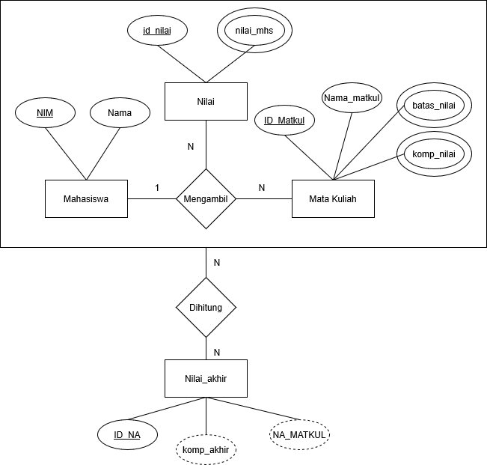
Gambar 4.1. E-R Diagram

Use Case Diagram
Pada Gambar 4.2 menampilkan tentang fungsi atau fitur apa saja yang dapat digunakan oleh user, pada pengembangan Aplikasi Penilaian Mahasiswa ini terdapat satu aktor yaitu :
- Pengguna (user)
  - Input Matkul
  - Input Daftar Mahasiswa
  - Input Komponen Nilai
  - Melihat Jadwal Mengajar
  - Melihat Hasil dan Grafik Nilai Akhir
  - Mencetak PDF
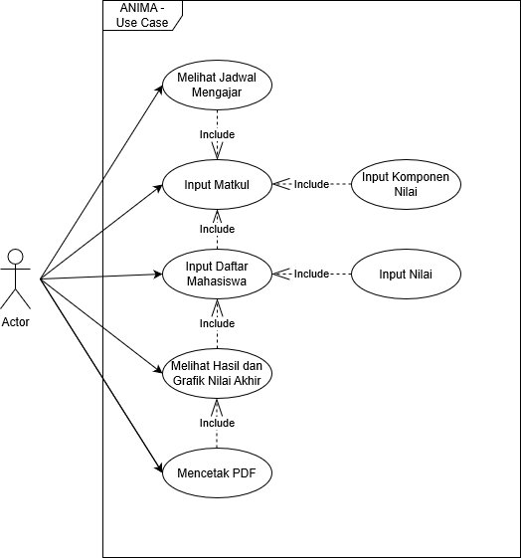
Gambar 4.2. Use Case Diagram

Use Case Scenario
- Use Case Input Matkul
Alur jalannya proses input matkul, serta syarat dan aksi yang harus dilakukan dari sisi pengguna dan sistem dijelaskan pada Table 4.1.
Table 4.5. Use Case Input Matkul
Use case Name | Input Matkul
Goal | Menambahkan mata kuliah
Primary Actors | User / Pengguna Aplikasi
Precondition | 1. Sudah masuk Aplikasi  2. User ingin menambahkan daftar mata kuliah
Post condition | User berhasil menambahkan mata kuliah
Main flow | Step | Action
Main flow | 1 | User pilih fitur Input Matkul
Main flow | 2 | Sistem menampilkan menu Input Matkul
Main flow | 3 | User memasukkan informasi matkul berupa SKS dan jadwal
Main flow | 4 | Sistem berhasil menambahkan mata kuliah

- Use Case Jadwal Mengajar
Alur jalannya proses input jadwal mengajar, serta syarat dan aksi yang harus dilakukan dari sisi pengguna dan sistem dijelaskan pada Table 4.2.
Table 4.6. Use Case Jadwal Mengajar
Use case Name | Melihat Jadwal Mengajar
Goal | Menampilkan jadwal mengajar user
Primary Actors | User
Precondition | 1. Sudah masuk Aplikasi  2. User ingin melihat jadwal mengajar semua mata kuliah
Post condition | User berhasil melihat jadwal mengajar semua mata kuliah
Main flow | Step | Action
Main flow | 1 | User pilih fitur melihat jadwal mengajar
Main flow | 2 | Sistem menampilkan daftar jadwal mengajar

- Use Case Input Komponen Nilai
Alur jalannya proses input komponen nilai, serta syarat dan aksi yang harus dilakukan dari sisi pengguna dan sistem dijelaskan pada Table 4.3.
Table 4.7. Use Case Input Komponen Nilai
Use case Name | Input Komponen Nilai
Goal | Menambah komponen nilai ke mata kuliah
Primary Actors | User
Precondition | 1. Sudah masuk Aplikasi  2. User sudah memasukkan minimal 1 mata kuliah  3. User ingin memasukkan komponen nilai ke mata kuliah
Post condition | User berhasil menambahkan komponen nilai ke suatu mata kuliah
Main flow | Step | Action
Main flow | 1 | User pilih fitur Input Komponen Nilai
Main flow | 2 | Sistem menampilkan menu Input Komponen Nilai
Main flow | 3 | User memasukkan informasi komponen nilai berupa persentase Tugas, Tugas Besar, Kuis, UTS, UAS dan Nilai lainnya
Main flow | 4 | Sistem berhasil menambahkan komponen nilai

- Use Case Input Daftar Mahasiswa
Alur jalannya proses input daftar mahasiswa, serta syarat dan aksi yang harus dilakukan dari sisi pengguna dan sistem dijelaskan pada Table 4.4.
Table 4.8. Use Case Input Daftar Mahasiswa
Use case Name | Input Daftar Mahasiswa
Goal | Menambah dan Memasukkan nama mahasiswa
Primary Actors | User
Precondition | 1. Sudah masuk Aplikasi  2. User sudah memasukkan minimal 1 mata kuliah  3. User ingin menambahkan mahasiswa ke mata kuliah
Post condition | User berhasil menambahkan mahasiswa ke suatu mata kuliah
Main flow | Step | Action
Main flow | 1 | User pilih fitur Daftar Mahasiswa
Main flow | 2 | Sistem menampilkan menu Daftar Mahasiswa
Main flow | 3 | User memilih satu mata kuliah
Main flow | 4 | User memilih menu tambah mahasiswa
Main flow | 5 | Sistem menampilkan halaman untuk data mahasiswa
Main flow | 6 | User memasukkan data mahasiswa berupa NIM dan nama
Main flow | 7 | Sistem berhasil menambahkan nama mahasiswa ke mata kuliah

- Use Case Input Nilai
Alur jalannya proses input nilai, serta syarat dan aksi yang harus dilakukan dari sisi pengguna dan sistem dijelaskan pada Table 4.5.
Table 4.9. Use Case Input Nilai
Use case Name | Input Nilai
Goal | Memasukkan nilai mahasiswa
Primary Actors | User
Precondition | 1. Sudah masuk Aplikasi  2. User sudah memasukkan minimal 1 mata kuliah dan terdapat minimal 1 mahasiswa  3. User ingin input nilai mahasiswa
Post condition | User berhasil menambahkan nilai mahasiswa
Main flow | Step | Action
Main flow | 1 | User pilih fitur Input Nilai
Main flow | 2 | Sistem menampilkan menu Input Nilai
Main flow | 3 | User memilih satu mata kuliah
Main flow | 4 | Sistem menampilkan daftar mata kuliah yang ada
Main flow | 5 | User memilih satu nama mahasiswa yang akan di-input nilainya, kemudian input nilai
Main flow | 6 | Sistem berhasil menambahkan nilai mahasiswa

- Use Case Melihat Hasil dan Grafik Nilai Akhir
Alur jalannya proses untuk melihat hasil dan grafik nilai akhir, serta syarat dan aksi yang harus dilakukan dari sisi pengguna dan sistem dijelaskan pada Table 4.6.
Table 4.10. Use Case Melihat Hasil dan Grafik Nilai Akhir
Use case Name | Melihat Hasil dan Grafik Nilai Akhir
Goal | Menampilkan hasil dan grafik nilai akhir kepada User
Primary Actors | User
Precondition | 1. Sudah masuk Aplikasi  2. User sudah memasukkan minimal 1 mata kuliah dan sudah input semua nilai mahasiswa  3. User ingin melihat nilai akhir suatu mata kuliah
Post condition | User berhasil melihat hasil dan grafik nilai akhir
Main flow | Step | Action
Main flow | 1 | User Pilih fitur Daftar Mahasiswa
Main flow | 2 | Sistem menampilkan daftar mahasiswa dan daftar nilai akhir
Main flow | 3 | User memilih menu Tampilkan Grafik Kelas
Main flow | 4 | Sistem menampilkan grafik nilai akhir kelas

- Use Case Cetak PDF
Alur jalannya proses untuk mencetak PDF, serta syarat dan aksi yang harus dilakukan dari sisi pengguna dan sistem dijelaskan pada Table 4.7.
Table 4.11. Use Case Mencetak PDF
Use case Name | Mencetak PDF
Goal | Mencetak nilai akhir dalam format .pdf
Primary Actors | User
Precondition | 1. Sudah masuk Aplikasi  2. User sudah memasukkan minimal 1 mata kuliah dan sudah input semua nilai mahasiswa  3. User mencetak nilai dalam format pdf
Post condition | User menerima hasil dalam bentuk PDF
Main flow | Step | Action
Main flow | 1 | User pilih fitur Daftar Mahasiswa
Main flow | 2 | Sistem menampilkan daftar mahasiswa dan daftar nilai akhir
Main flow | 3 | User memilih menu Cetak PDF
Main flow | 4 | Sistem mengubah nilai akhir dalam bentuk PDF

Activity Diagram
Activity Diagram adalah diagram yang menggambarkan berbagai aliran aktivitas dalam sebuah sistem/aplikasi yang akan dirancang dan bagaimana masing-masing aktivitas berawal, proses yang terjadi dan bagaimana aktivitas tersebut berakhir. Berikut ini adalah Activity Diagram setiap proses didalam Aplikasi Penilaian Mahasiswa.
- Input Matkul
Activity Diagram proses input matkul seperti pada Gambar 4.3 , pertama user/pengguna memilih menu input matkul dan menunggu aplikasi menampilkan halaman untuk input matkul. Setelah halaman terbuka, pengguna memasukkan data Mata kuliah dan memilih untuk memasukkan komponen nilai atau lanjut. Jika ingin memasukkan komponen nilai maka pengguna akan memasukkan apa saja komponen nilai yang digunakan dan jika tidak memasukkan komponen nilai, maka proses akan langsung berakhir.
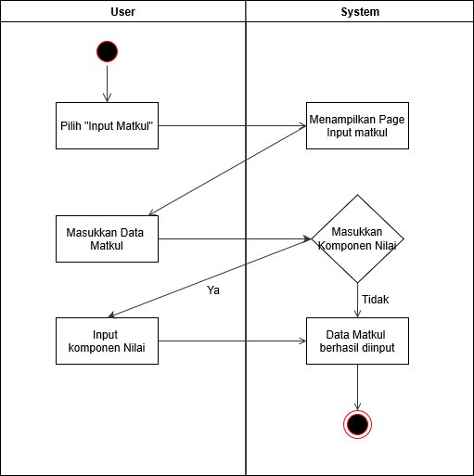
Gambar 4.3. Activity Diagram Input Matkul

- Melihat Jadwal Mengajar
Activity Diagram proses melihat jadwal mengajar seperti pada Gambar 4.4 , pertama pengguna memilih menu melihat jadwal mengajar dan menunggu aplikasi menampilkan halaman tersebut. Setelah halaman terbuka, aplikasi akan menampilkan jadwal mengajar mata kuliah secara lengkap.
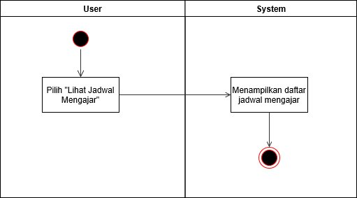
Gambar 4.4. Activity Diagram Lihat Jadwal Kuliah
- Input Nilai
Activity Diagram proses input nilai seperti pada Gambar 4.5 , pertama pengguna memilih menu input nilai dan menunggu aplikasi menampilkan halaman untuk input nilai. Setelah halaman terbuka akan muncul daftar nama mahasiswa, kemudian pengguna dapat memasukkan nilai mahasiswa yang diinginkan.
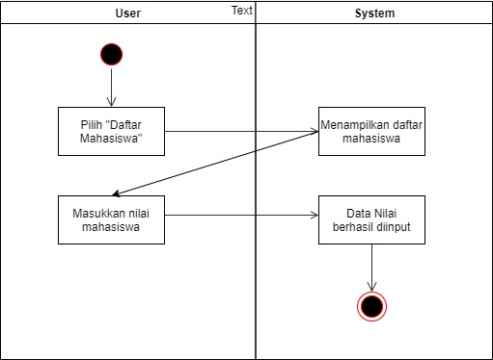
Gambar 4.5. Activity Diagram Input Nilai

- Input Komponen Nilai
Activity Diagram proses input komponen nilai seperti pada Gambar 4.6 , pertama pengguna memilih menu input matkul dan pilih matkul yang akan dimasukkan/diubah komponen nilainya. Setelah halaman terbuka, pengguna memasukkan komponen nilai berupa persentase setiap komponen.
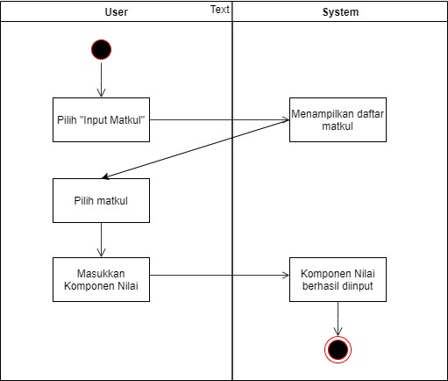
Gambar 4.6. Activity Diagram Input Komponen Nilai
- Input Data Mahasiswa
Activity Diagram proses input mahasiswa seperti pada Gambar 4.7 , pertama pengguna memilih menu input data mahasiswa dan menunggu aplikasi menampilkan halaman tersebut. Setelah halaman terbuka, pilih matkul yang diinginkan dan isi data mahasiswa berupa nama dan NIM.
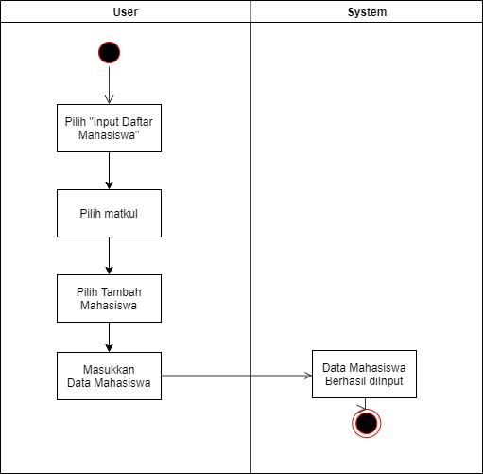
Gambar 4.7. Activity Diagram Input Data Mahasiswa
- Melihat Grafik Nilai
Activity Diagram proses melihat grafik nilai akhir seperti pada Gambar 4.8 , pertama pengguna memilih menu daftar mahasiswa dan menunggu aplikasi menampilkan halaman tersebut. Setelah halaman terbuka, pilih matkul yang diinginkan dan pilih Tampilkan Grafik Nilai.
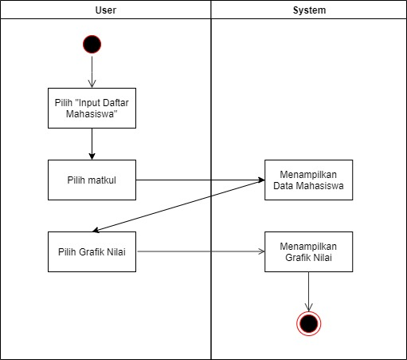
Gambar 4.8. Activity Diagram Melihat Grafik Nilai
- Mencetak PDF
Activity Diagram proses mencetak PDF seperti pada Gambar 4.9 , pertama pengguna memilih menu daftar mahasiswa dan menunggu aplikasi menampilkan halaman tersebut. Setelah halaman terbuka, pilih matkul yang diinginkan maka akan muncul daftar nama mahasiswa dan nilainya, kemudian pilih cetak PDF.
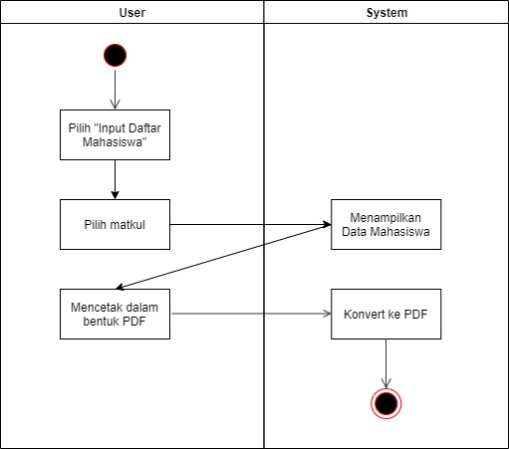
Gambar 4.9. Activity Diagram Mencetak PDF

Mock Up
- Tampilan Input Matkul
Tampilan pada halaman input matkul seperti pada Gambar 4.10 , pada rancangan tampilan input matkul ini terdapat bagian untuk input data matkul seperti kode, nama mata kuliah, SKS, waktu kuliah dan ruangannya.
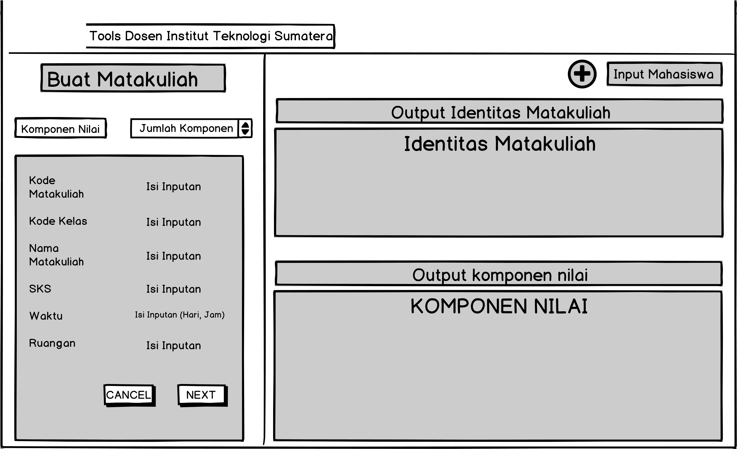
Gambar 4.10. Mock Up Input Matkul

- Tampilan Input Komponen Nilai
Tampilan pada halaman input komponen nilai seperti pada Gambar 4.11 , pada rancangan tampilan input komponen nilai ini terdapat bagian untuk input persentase nilai tugas, kuis, UTS,UAS dan nilai yang dibutuhkan.
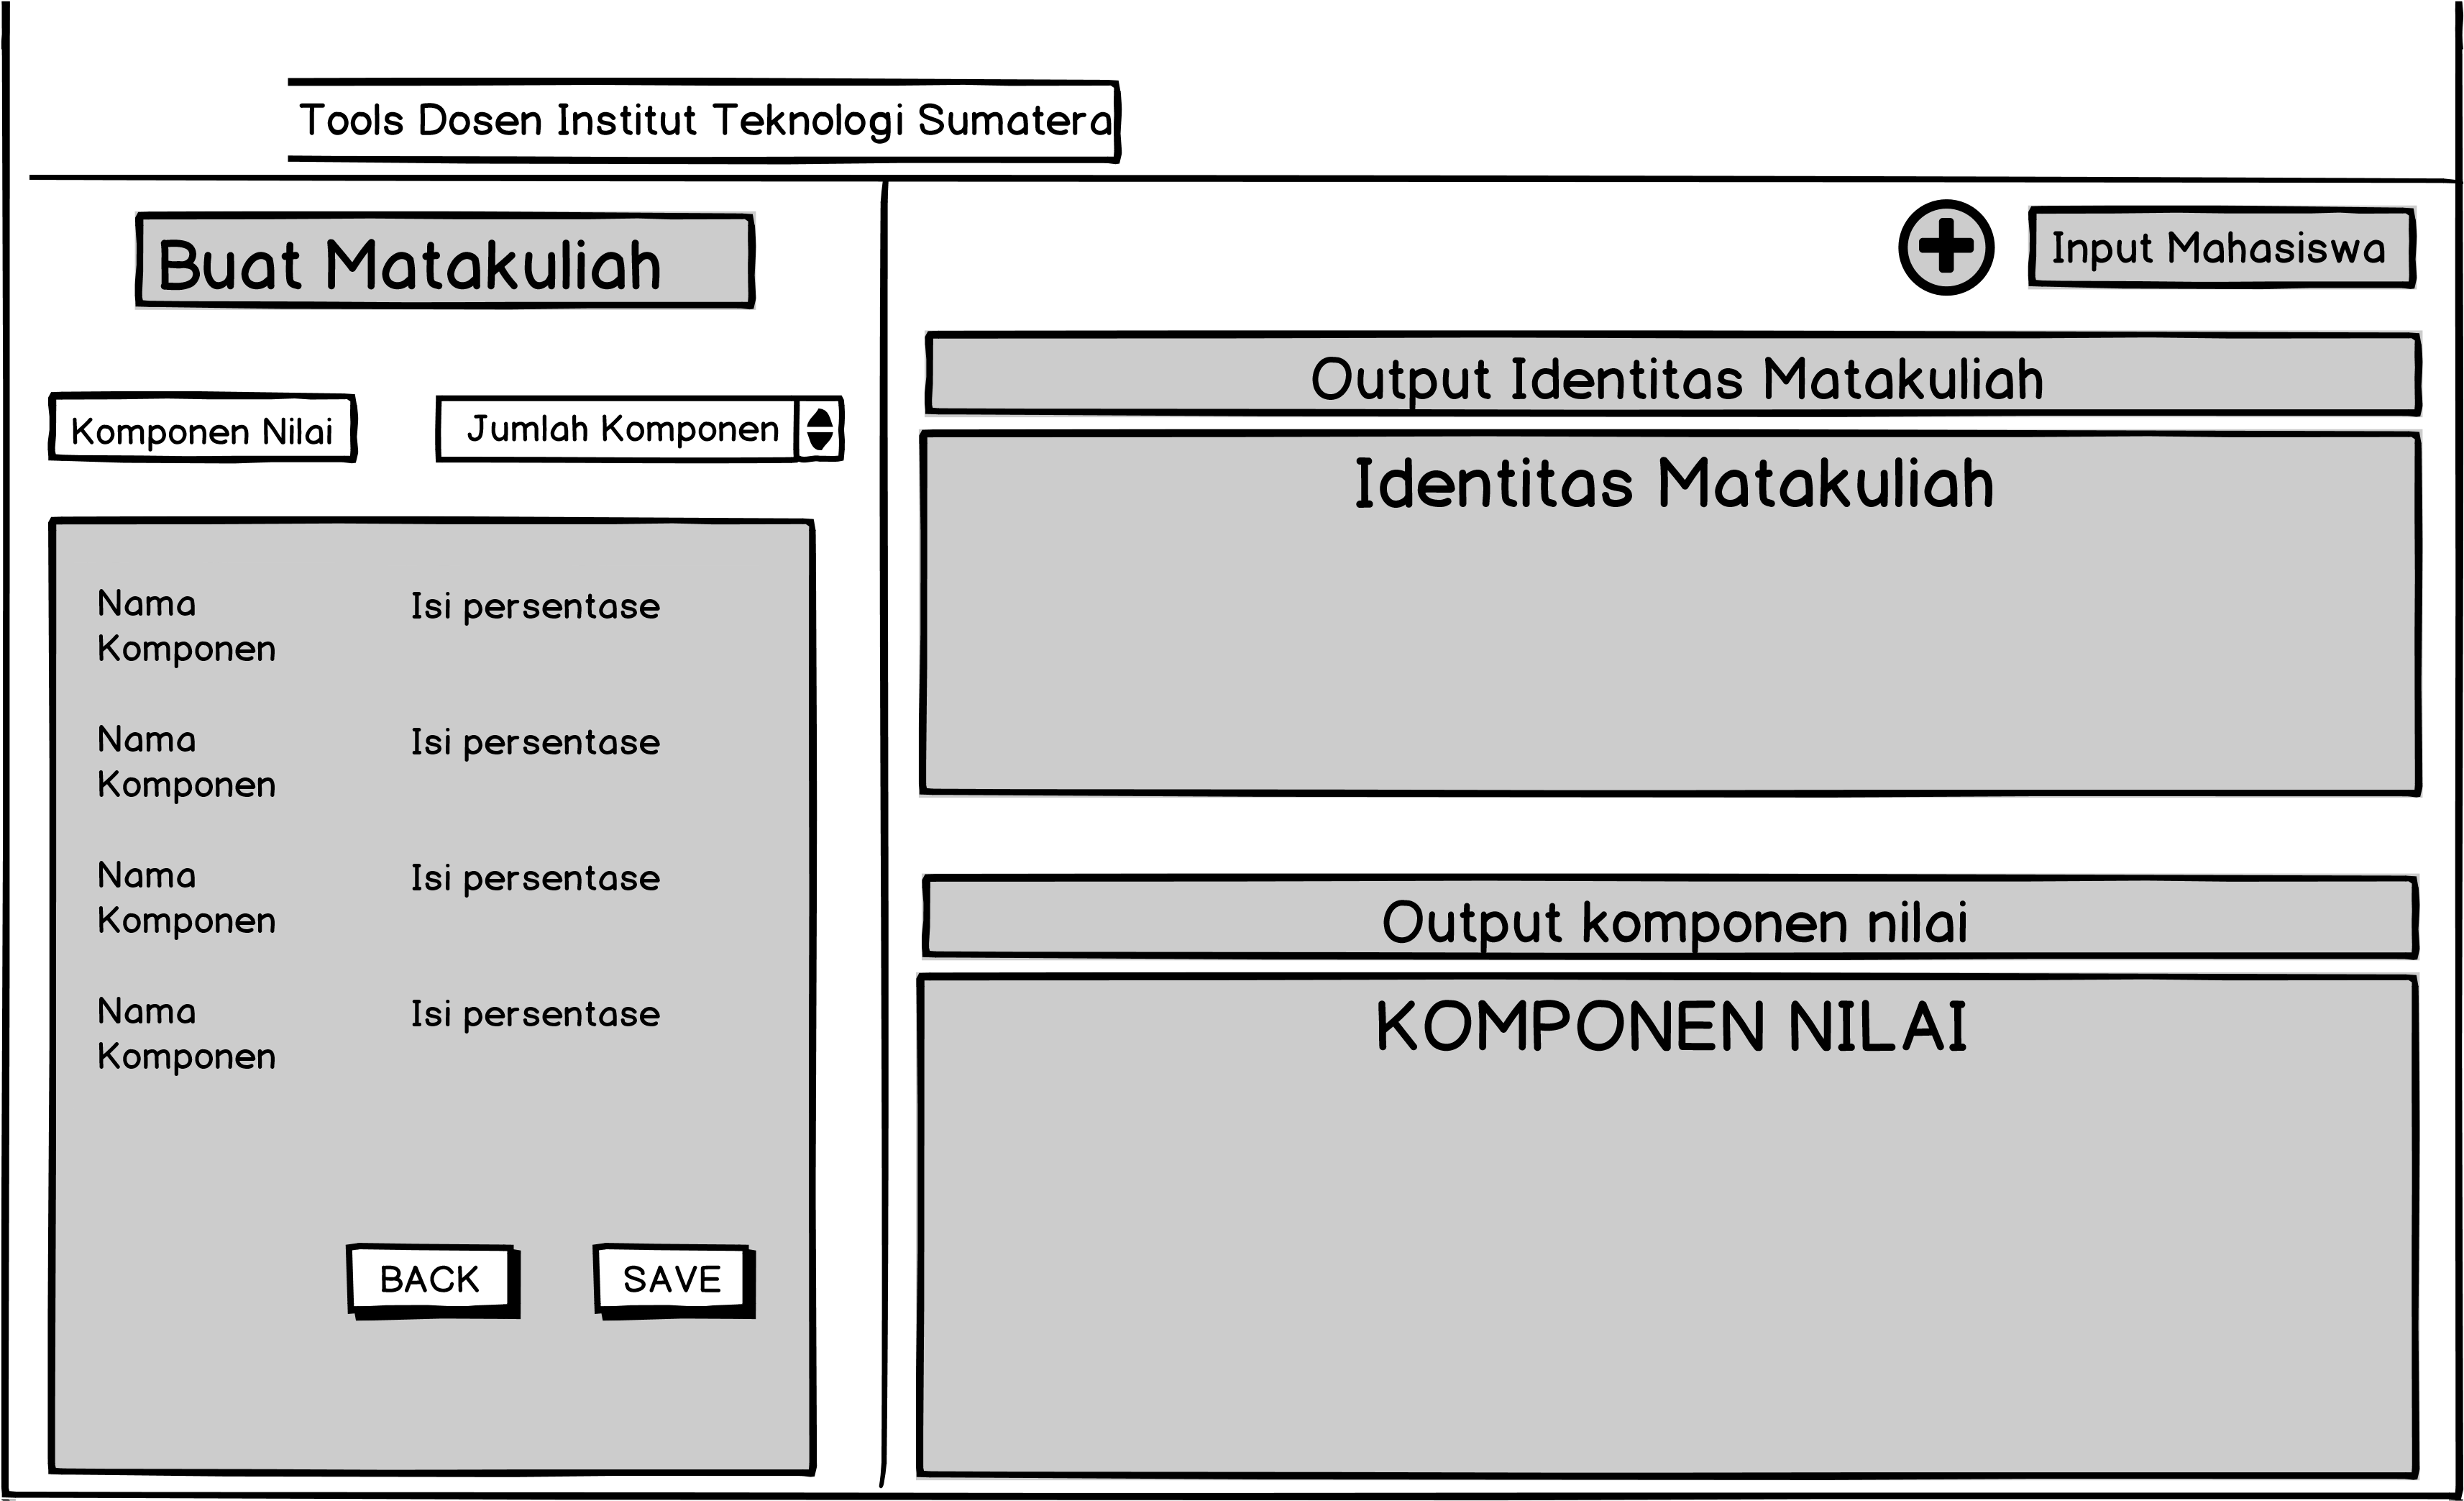
Gambar 4.11. Mock Up Input Komponen Nilai

- Tampilan Input Mahasiswa
Tampilan pada halaman input data mahasiswa seperti pada Gambar 4.12 , pada rancangan tampilan input data mahasiswa ini terdapat bagian untuk input NIM dan nama mahasiswa yang ingin ditambahkan.
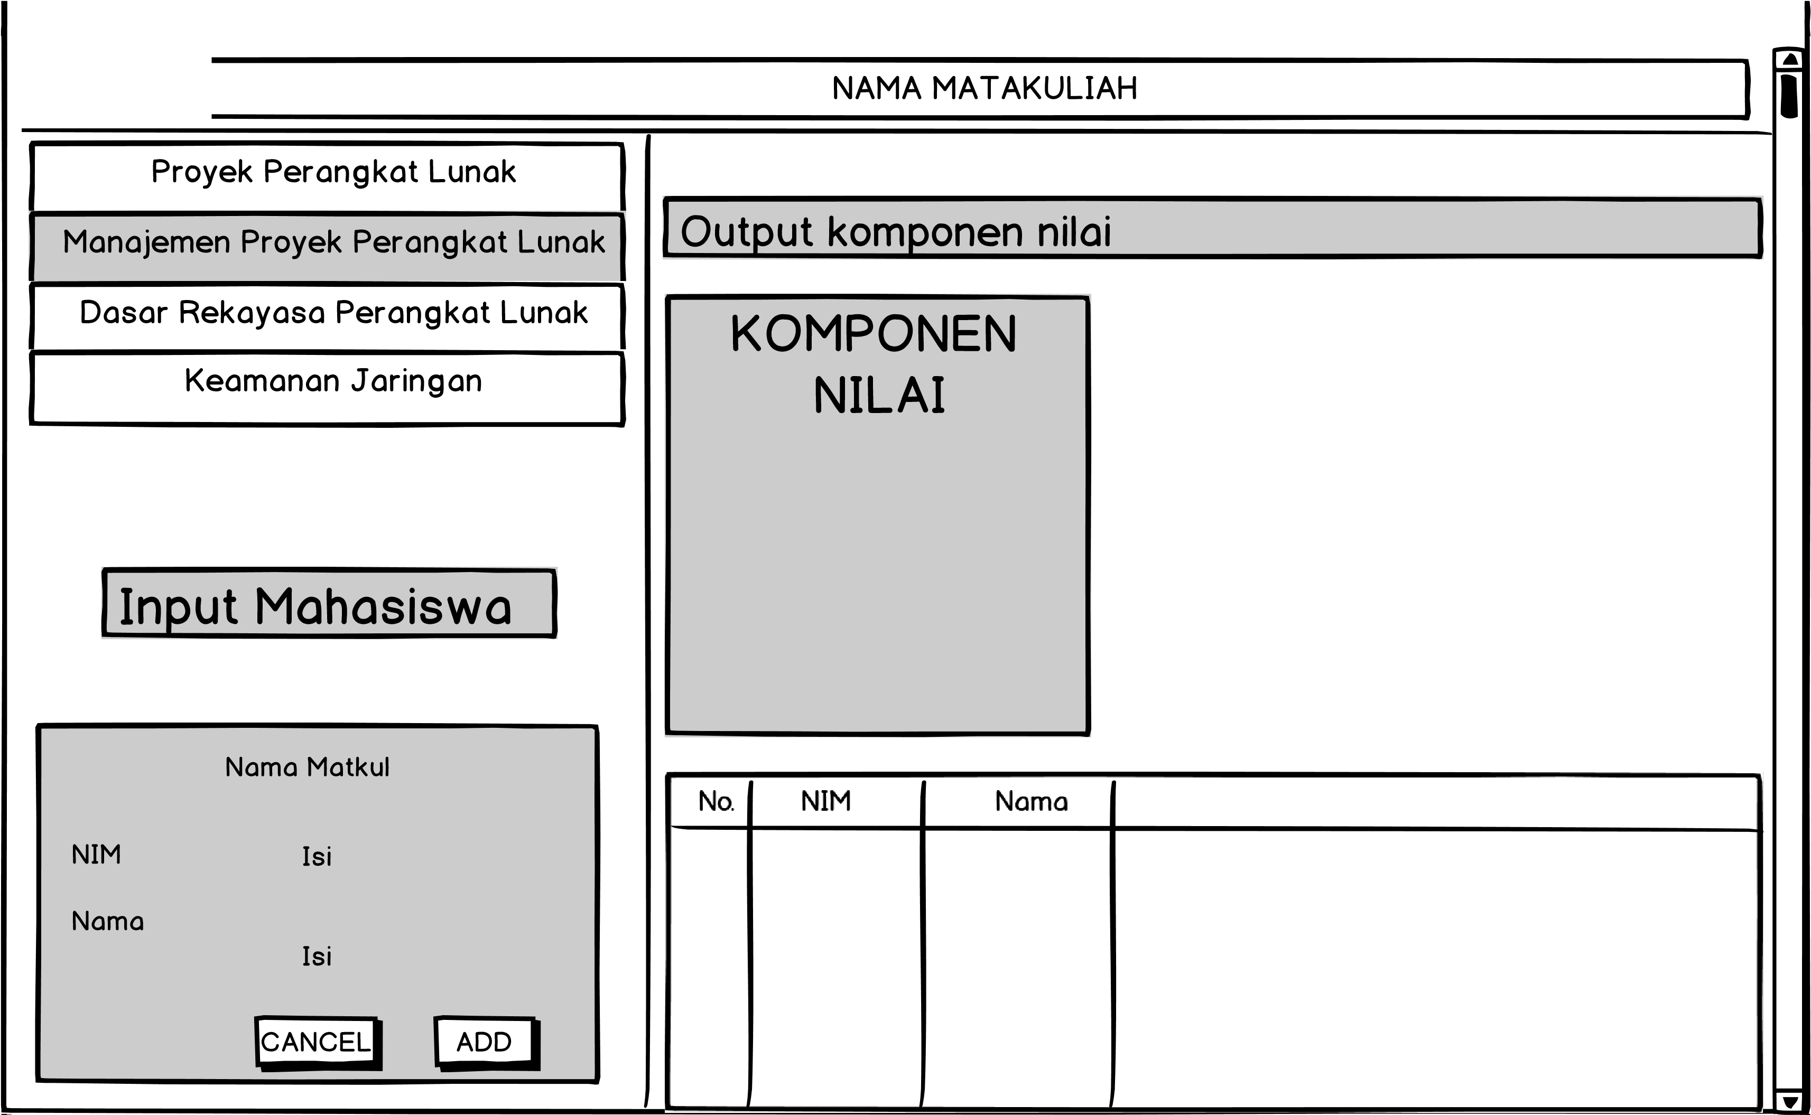
Gambar 4.12. Mock Up Input Mahasiswa

- Tampilan Nilai Mata Kuliah
Tampilan pada halaman nilai mata kuliah seperti pada Gambar 4.13 , pada rancangan tampilan nilai mata kuliah ini terdapat bagian untuk input nilai mahasiswa pada bagian tabel dan juga dapat memilih mata kuliah yang diinginkan pada bagian kiri tampilan.
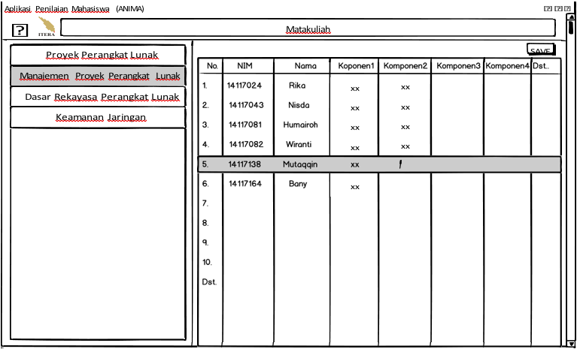
Gambar 4.13. Mock Up Nilai Mata Kuliah

- Tampilan Grafik Nilai
Tampilan pada halaman grafik nilai mata kuliah seperti pada Gambar 4.14 , pada rancangan tampilan grafik nilai mata kuliah ini terdapat bagian untuk menampilkan grafik nilai di bagian kanan dan juga dapat memilih mata kuliah yang diinginkan pada bagian kiri tampilan.
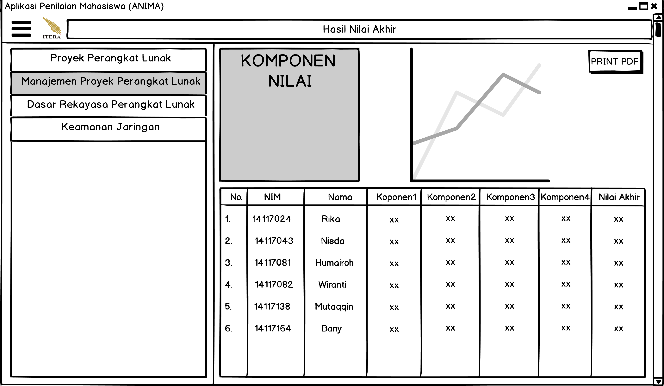
Gambar 4.14. Mock Up Grafik Nilai

